MANUAL PENGGUNA
PORTAL E-LEARNING
KEMASAN BANGUNAN

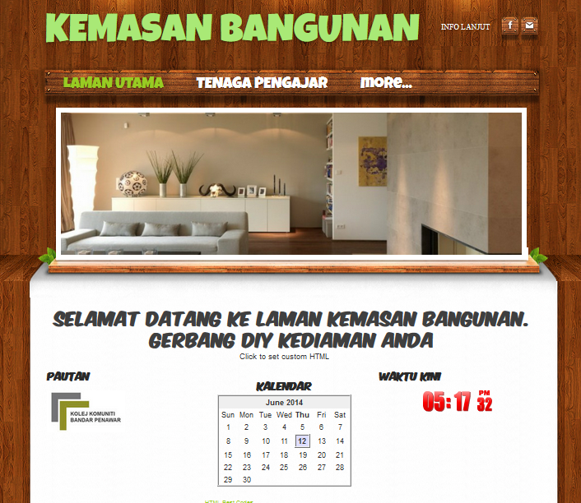

DISEDIAKAN OLEH

FAIRULNIZAR BIN RAHMAT
KAMARUL ZEFRIN BIN KAULAN
FAKHRURAZY BIN ABU YAZID

UNIVERSITI TUN HUSSEIN ONN MALAYSIA
2014

PORTAL e-LEARNING KEMASAN BANGUNAN

MANUAL PENGGUNA

Manual ini panduan kepada pengguna untuk portal e-Learning Kemasan Bangunan bagi memastikan proses berjalan lancer. Berikut komponen yang terdapat dalam portal ini.

- Pautan Portal

  - Buka laman web berdasarkan alamat URL berikut:

http://kemasanbangunan.weebly.com

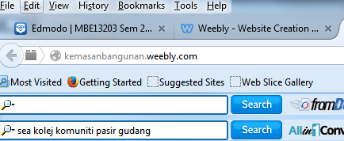

  - Laman web seperti dibawah dipaparkan

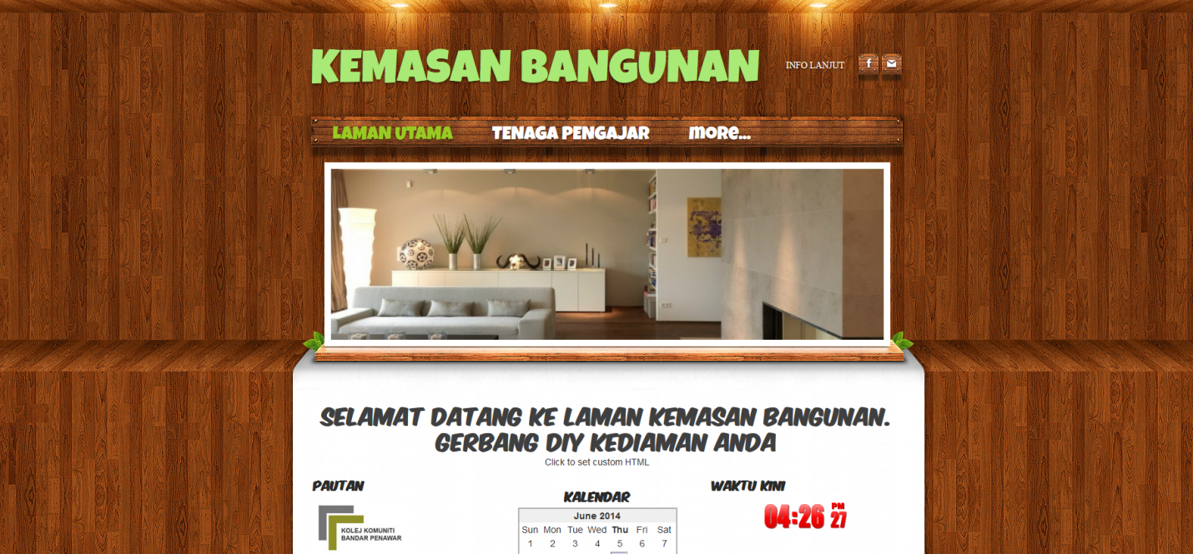

- Laman utama

  - Pengenalan Portal
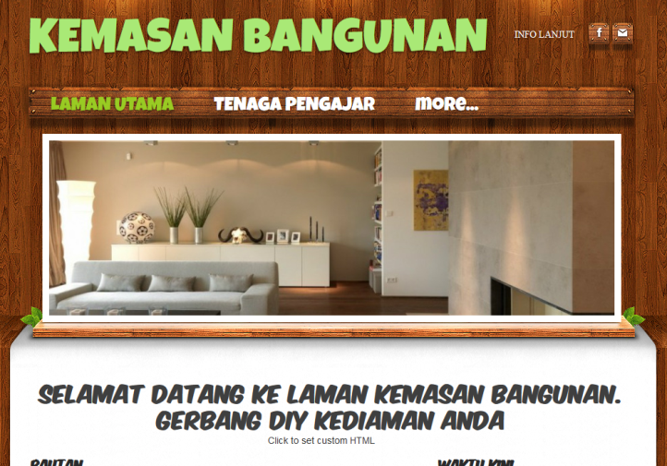

  - Pautan web, kalendar dan waktu kini
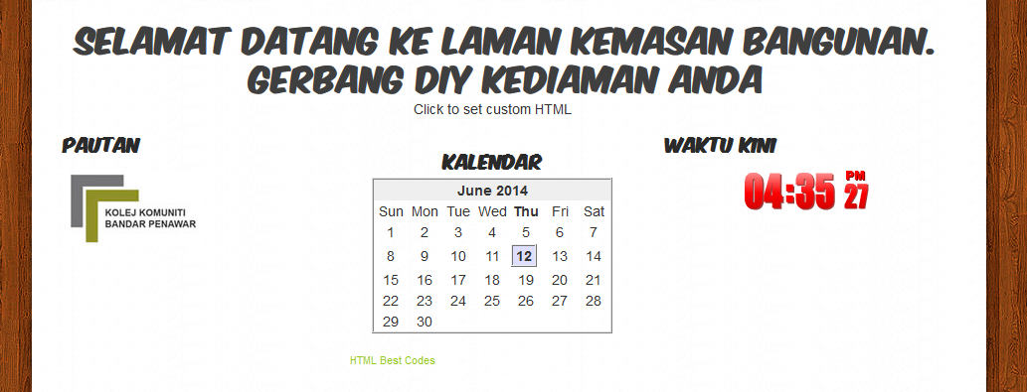

- Tenaga Pengajar

Dipaparkan maklumat tenaga pengajar modul ini.
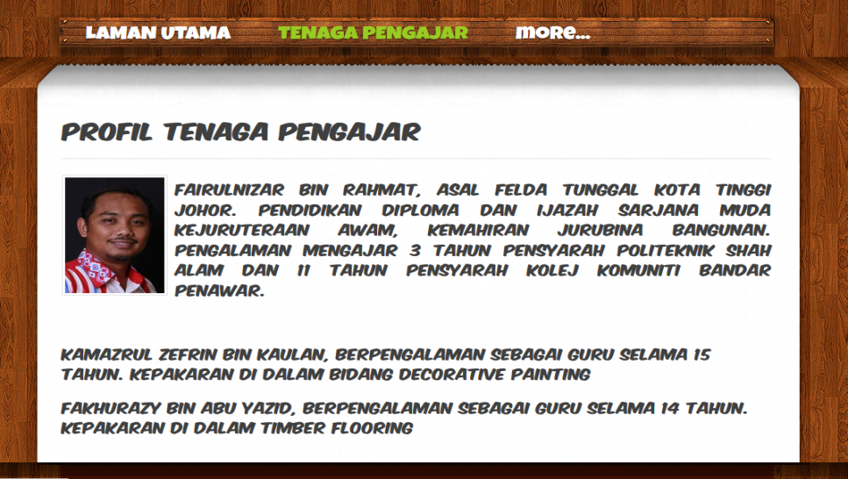

- Struktur pembelajaran

Paparan ini menerangkan struktur pembelajaran dalam modul ini sebagai panduan.

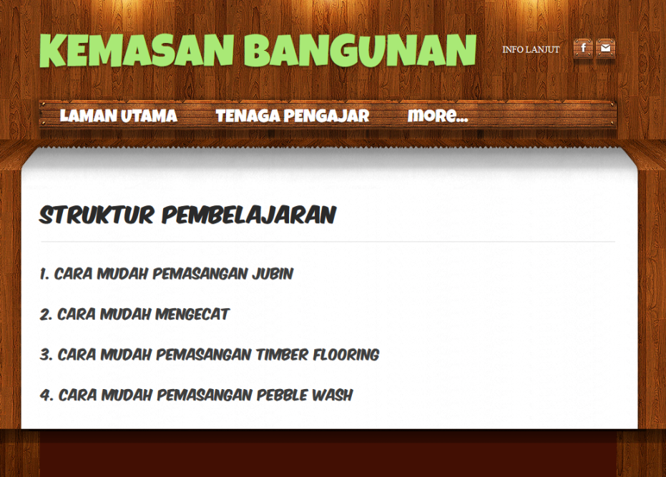

- Modul pembelajaran

Paparan ini menerangkan maklumat pembelajaran menu modul kemasan bangunan dengan bahan nota powerpoint dan video dari youtube.
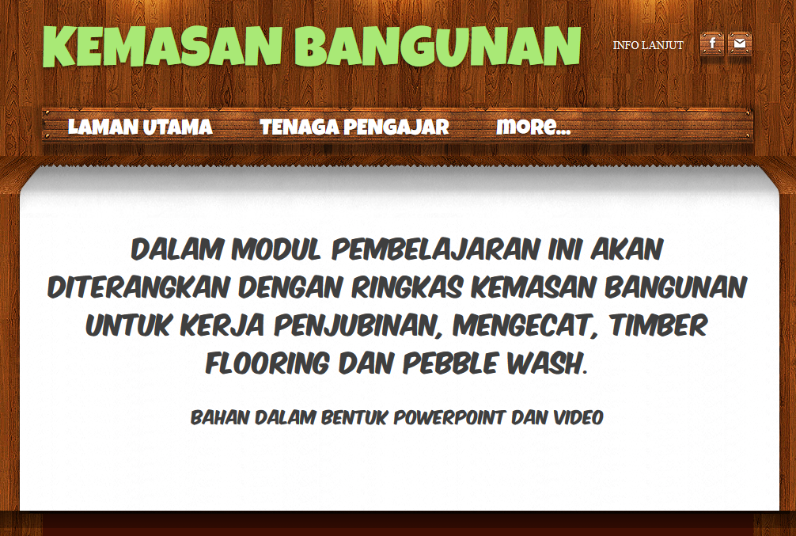

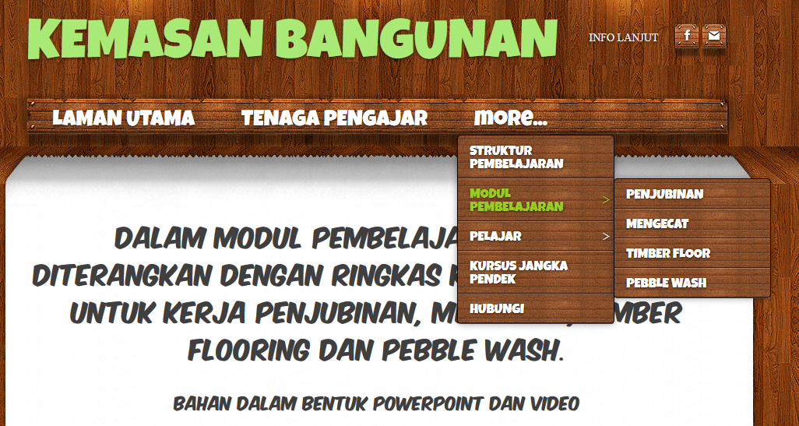

- Bahan Modul Pembelajaran

Paparan ini menerangkan bahan pembelajaran setiap modul dengan nota berbentuk powerpoint dan video youtube.

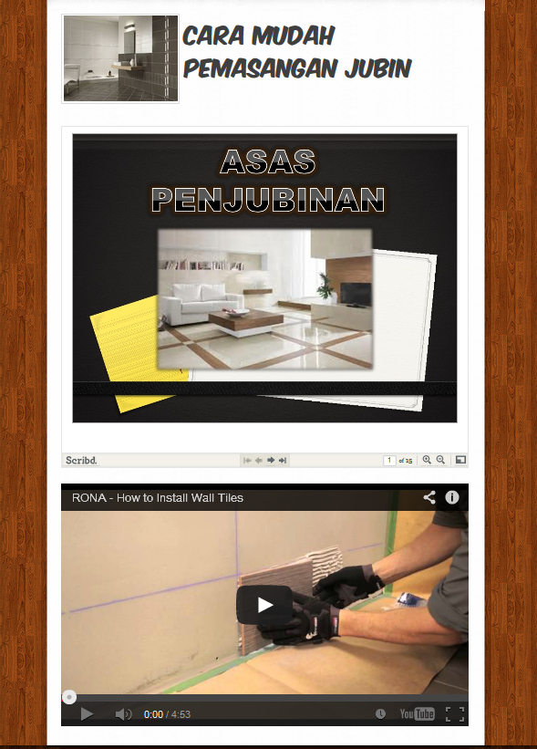

- Pelajar

Paparan ini menerangkan tugasan dan kuiz yang perlu dijawab dan dilaksanakan oleh pelajar
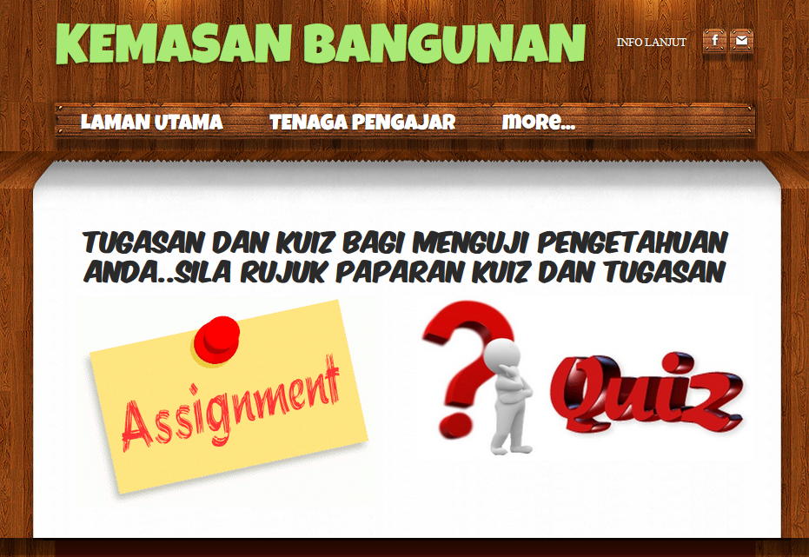

Pautan tugasan dan kuiz

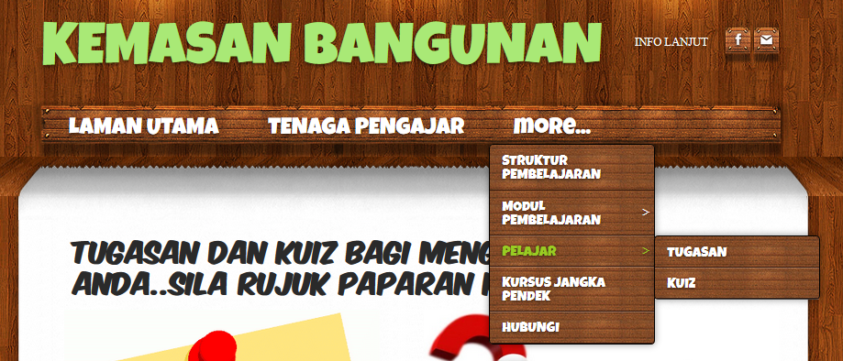

- Tugasan

Pada paparan ini diberikan tugasan dalam bentuk adobe reader yang perlu di download oleh pelajar untuk menyelesaikan tugasan yang diberikan.

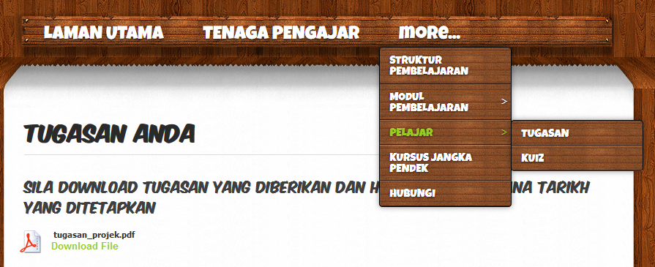

- Kuiz

Pada paran ini pelajar perlu menjawab kuiz ringkas secara online dengan memasukkan data maklumat peribadi dan jawapan pada ruangan yang disediakan. Kemudian hantar pada butang yang disediakan.

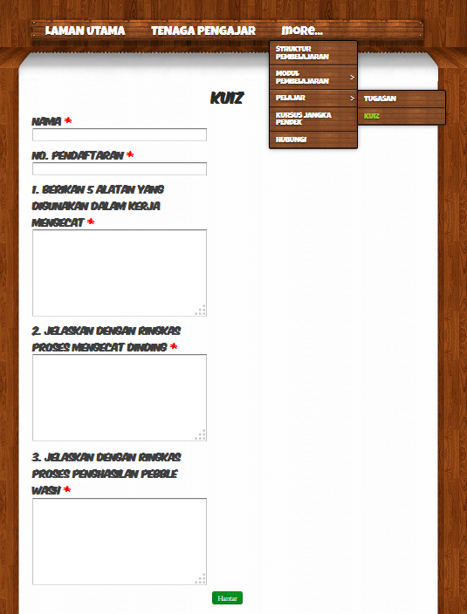

- Kursus jangka pendek

Paparan ini menjelaskan kursus pendek yang ditawarkan berserta borang permohonan yang perlu diisi pada ruangan yang telah disediakan. Kemudian dihantar terus pada butang hantar.
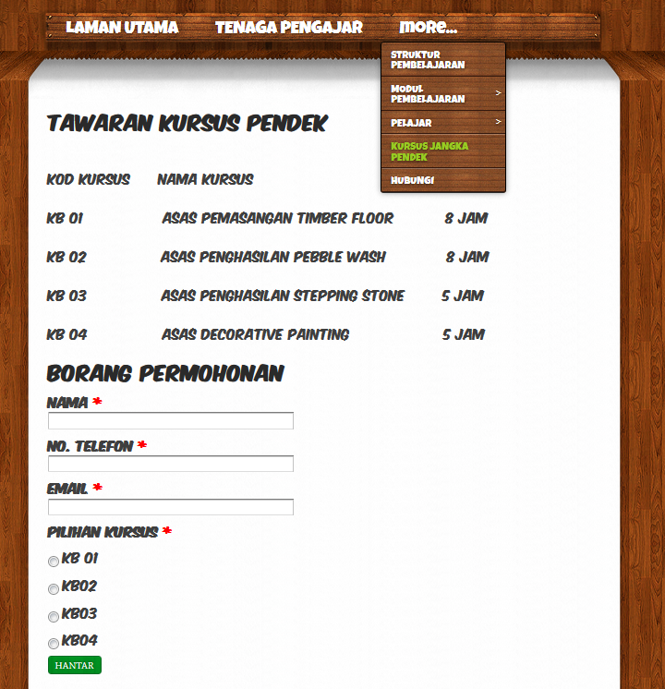

- Hubungi

Paparan ini menyediakan kepada pengguna portal ini untuk membuat pertanyaan kepada tenaga pengajar dengan melengkapkan butiran pada ruangan yang disediakan dan hantar.

